TS EN ISO 9001:2015 KALİTE YÖNETİM SİSTEMİ

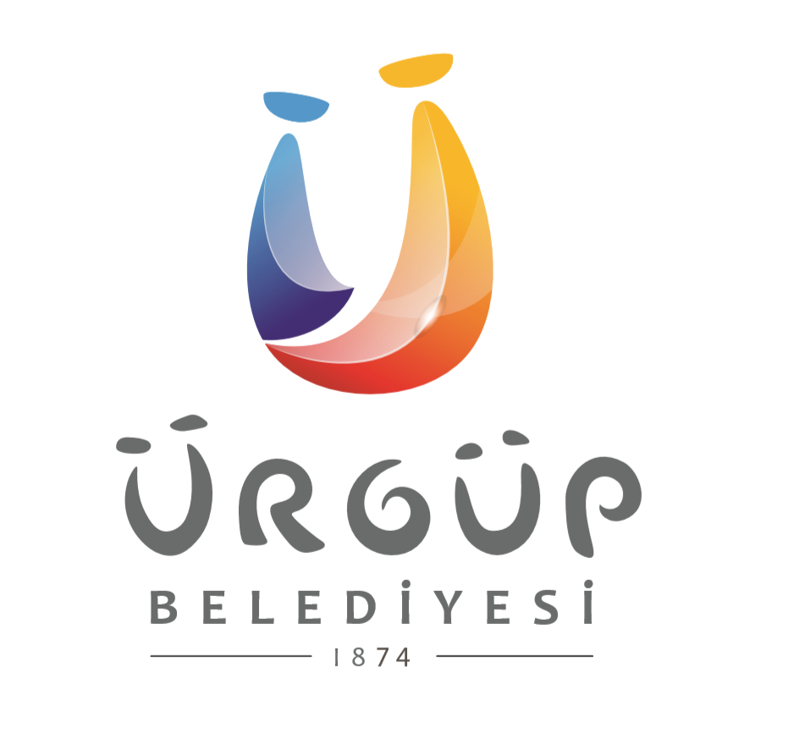
BU KİTABIN HER HAKKI SAKLI OLUP ÜRGÜP BELEDİYESİ’NİN İZNİ OLMADAN TAMAMI VEYA BİR KISMI ÇOĞALTILAMAZ.

ÜRGÜP BELEDİYESİ.KEK. KAPAK SAYFASI, YAYIN. TAR / NO : 01.08.2010 / 01
REVİZYON TARİHİ : 05.01.2017 NÜSHA NO : 01

